Danogips DANO® Blei DF/GKF

Danogips

Eigenschaften

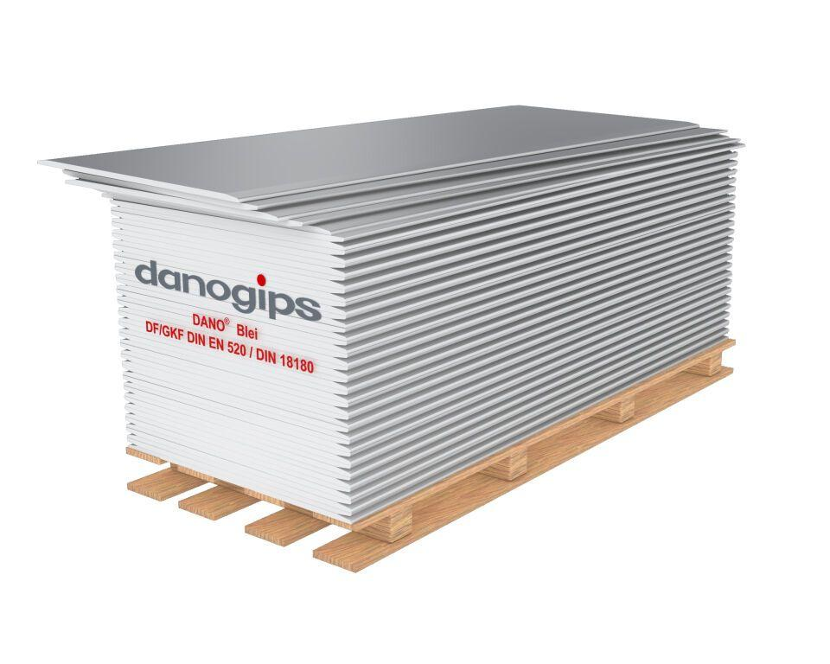

Farbton

grau

Oberfläche

metallbeschichtet

Werkstoff

Gipsplatten

Breite (mm)

625,00

Länge (mm)

2.000,00

Ausführung Bekleidung

Platte

Befestigung

Wandbefestigung

Brandverhalten

A2-s1, d0

Kantenausführung

abgeflacht, halbrund

Biegezugfestigkeit (N/mm²)

2,40 - 6,80

Druckfestigkeit (N/mm²)

5,50

Gewicht (kg/m²)

16,00 - 44,30

Rohdichte (kg/m³)

800,00

Wärmeleitfähigkeit (W/(m\*K))

0,21

Norm Brandverhalten

A2 nach DIN 4102

Feuchtigkeitsaufnahme bei 20°C Lufttemperatur in %

0.3 bis 2.0

Haftfestigkeit Fugenspachtel [Mpa]

0,25